|  |  |  |
| --- | --- | --- |
| **בנק ישראל**  דוברות והסברה כלכלית | לוגו בנק ישראל | ‏ירושלים, ח' בכסלו תשע"ז  ‏‏8 בדצמבר 2016 |

הודעה לעיתונות:

**המסחר בשוק מטבע החוץ בחודש נובמבר 2016**

# התפתחות שער החליפין – התחזקות השקל מול האירו והדולר לעומת התחזקות הדולר בעולם

במהלך חודש נובמבר התחזק השקל מול הדולר בשיעור של 0.3% ומול האירו בשיעור של 3.1%.

מול מטבעות שותפות הסחר העיקריות של ישראל, כפי שמשוקלל בשער החליפין הנומינאלי האפקטיבי, התחזק השקל בכ- 2.3%.

בעולם, התחזק הדולר משמעותית בנובמבר מול רוב המטבעות העיקריים בכלל זה ב- 2.9% מול האירו, ב- 8% מול הין היפני ו-בכ-2.7% מול הפרנק השוויצרי; מנגד נחלש הדולר ב-2.3% מול הפאונד הבריטי.

# תנודתיות שע"ח – עליה בסטיית התקן בפועל במקביל לעליה בסטיית התקן הגלומה

סטיית התקן של השינוי בשער החליפין שקל/דולר – המייצגת את התנודתיות **בפועל** בשער החליפין – עלתה החודש בכ- 1.6 נקודת האחוז ועמדה בסוף חודש נובמבר על 5.8%.

רמתה הממוצעת של סטיית התקן הגלומה במסחר באופציות על שקל/דולר "מעבר לדלפק" עלתה החודש בכ-0.2 נקודת אחוז ועמדה בסוף נובמבר על 7.3%.

במקביל, סטיות התקן הגלומות באופציות על מט"ח בשווקים מתעוררים ומפותחים עלו אף הן, ועמדו בסוף החודש על רמה ממוצעת של 11.6% ו- 10.1% בהתאמה (ראה תרשים 4).

סטיית התקן הגלומה במסחר באופציות על שער החליפין מייצגת את התנודתיות **הצפויה** בשער החליפין.

# נפח המסחר בשוק המט"ח– עליה בנפח המסחר הכולל במקביל לעליה בחלקם של תושבי חוץ בנפח המסחר הכולל

**נפח המסחר הכולל** במטבע חוץ בחודש נובמבר הסתכם בכ-160 מיליארדי דולרים, בהשוואה לכ-107 מיליארדים בחודש אוקטובר. נפח המסחר היומי הממוצע עלה בכ-2% ועמד על 7.3 מיליארדי דולרים ביום.

**נפח המסחר בעסקות המרה** (עסקות ספוט ועסקות פורוורד) הסתכם בחודש נובמבר בכ-36 מיליארדי דולרים. הממוצע היומי של נפח המסחר בעסקאות המרה עלה בנובמבר בכ-2% בהשוואה לחודש אוקטובר.

**נפח המסחר באופציות למט"ח "מעבר לדלפק"** (אופציות שלא נסחרות בבורסה לני"ע) הסתכם בחודש נובמבר ב- 4.9 מיליארדי דולרים. הממוצע היומי בחודש נובמבר עלה בהשוואה לאוקטובר ועמד על כ- 224 מיליוני דולרים.

**נפח המסחר בעסקות החלף** הסתכם בנובמבר בכ- 119 מיליארדי דולרים, בהשוואה לכ-80 מיליארדים באוקטובר. הממוצע היומי של נפח המסחר בעסקות החלף עלה בכ-2% מחודש שעבר ועמד על 5.4 מיליארדי דולרים ביום.

**חלקם היחסי של תושבי חוץ בנפח המסחר הכולל** (עסקות המרה, עסקות באופציות ועסקות החלף) עלה ועמד בסוף חודש נובמבר על כ- 32.2%. העלייה נבעה מגידול בהיקף הפעילות של תושבי חוץ בעסקאות המרה, אופציות והחלף.

## לוחות ותרשימים

**תרשים 1: מדד שקל/דולר ושער החליפין הנומינלי אפקטיבי
**

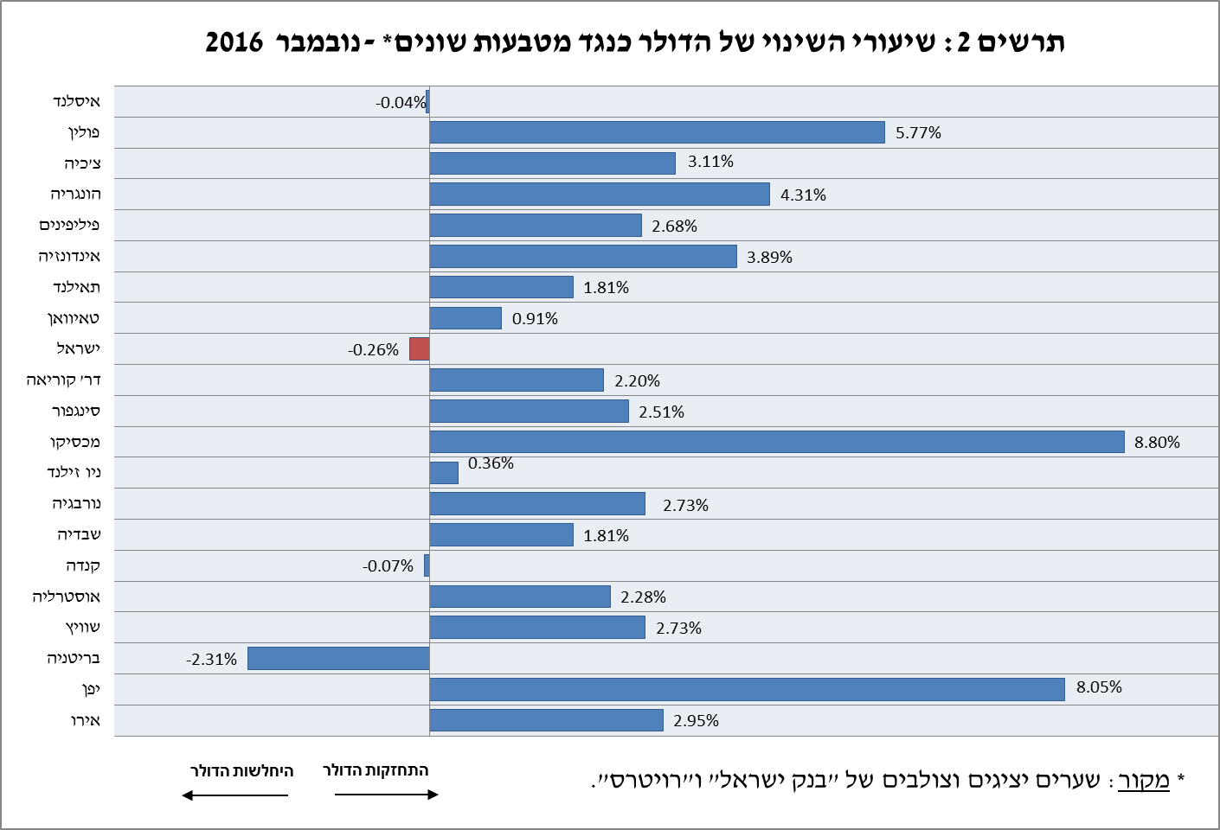

**תרשים 3: סטיית התקן של השינוי בשער חליפין (עבור 20 ימי מסחר אחרונים)
**

**תרשים 4: השוואה בינלאומית של סטיית התקן הגלומה באופציות על מטבע חוץ
**

תרשים 5 : חלקם של תושבי חוץ בנפח המסחר הכולל


עסקות במט"ח עם הבנקים המקומיים לפי מכשירים ומגזרים (במיליוני דולרים)